2° ANO – EXAME - LITERATURA

**01**. — É pecado sonhar?

— Não, Capitu. Nunca foi.

— Então por que essa divindade nos dá golpes tão fortes de realidade e parte nossos sonhos?

A partir da leitura do trecho acima de Dom Casmurro de Machado de Assis, qual característica do autor encontramos nesse trecho?

a) Intertextualidade

b) Digressão

c) Metalinguagem

d) Universalismo

**e) Pessimismo**

**02**.

Língua Portuguesa

Última flor do Lácio, inculta e bela,

És, a um tempo, esplendor e sepultura:

Ouro nativo, que na ganga impura

A bruta mina entre os cascalhos vela...

.................................................................

Amo-te assim, desconhecida e obscura,

Tuba de alto clangor, lira singela,

Que tens o trom e o silvo da procela

E o arrolo da saudade e da ternura!

...............................................................

Amo o teu viço agreste e o teu aroma

De virgens selvas e de oceano largo!

Amo-te, ó rude e doloroso idioma,

................................................................

Em que da voz materna ouvi: “meu filho!”

E em que Camões chorou, no exílio amargo,

O gênio sem ventura e o amor sem brilho!

(BILAC, Olavo. Poesia. Rio de Janeiro: Agir, 1980. p. 86.)

A expressão metafórica usada para se referir à língua portuguesa é:

a) meu filho

**b) última flor do Lácio.**

c) gênio sem ventura.

d) exílio amargo.

e) amor sem brilho.

**03.** No fundo do mato virgem nasceu Macunaíma, herói de nossa gente. Já na meninice fez coisas de sarapantar. De primeiro: passou mais de seis anos não falando. Se o incitavam a falar, exclamava: – Ai que preguiça!... e não dizia mais nada. Quando era pra dormir trepava no macuru pequeninho sempre se esquecendo de mijar. Como a rede da mãe estava por debaixo do berço, o herói mijava quente na velha, espantando os mosquitos bem. Então adormecia sonhando palavras feias, imoralidades estrambólicas e dava patadas no ar.

ANDRADE, M. Macunaíma: o herói sem nenhum caráter. 22. ed. Belo Horizonte: Itatiaia, 1986. pp. 29-30.

Enquanto produção cultural, o Modernismo procurava reconhecer as identidades que formavam o povo brasileiro. Assinale a alternativa que apresenta, corretamente, a presença da temática indígena no movimento, tendo por modelo o romance de Mário de Andrade.

a) A utilização da temática indígena configurava um projeto nacional de busca dos valores nativos para a formação da identidade brasileira, na época.

b) O trecho reafirma a característica histórico-antropológica do patriarcado brasileiro, que compreendia o indígena como um incivilizado puro e ingênuo.

**c) Como herói indígena, Macunaíma difere das representações românticas, já que ele figura como um anti-herói, um personagem de ações valorosas, mas também vis.**

d) O indígena foi considerado pelos modernistas como único representante da identidade brasileira, pois sua cultura era vista como pura e sem interferência de outros povos.

e) Macunaíma se insere no racismo corrente no início do século XX, que via uma animalidade no indígena, considerado coisa, e não gente.

**04**. O estilo de época que surge no Brasil na última década do século XIX e que se destaca pela produção poética dos autores a ele vinculados, entre os quais Cruz e Sousa, é o

a) Arcadismo.

b) Romantismo.

**c) Simbolismo.**

d) Parnasianismo.

e) Pré-Modernismo

**05**.

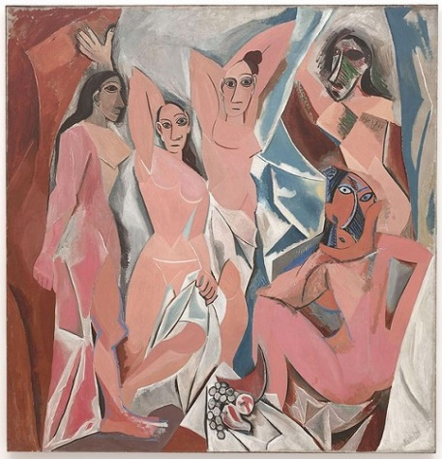

O quadro Les Demoiselles d’Avignon (1907), de Pablo Picasso, representa o rompimento com a estética clássica e a revolução da arte no início do século XX. Essa nova tendência se caracteriza pela

**a) pintura de modelos em planos irregulares.**

b) nudez explorada como objeto de arte.

c) cena representada por vários modelos.

d) mulher como temática central da obra.

e) oposição entre tons claros e escuros.

**06**. Identifique a qual vanguarda europeia pertence a imagem abaixo.

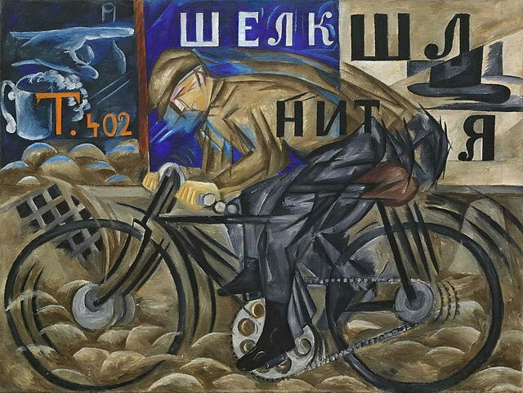

a) Surrealismo

b) Dadaísmo

c) Expressionismo

d) Cubismo

**e) Futurismo**

**07**.

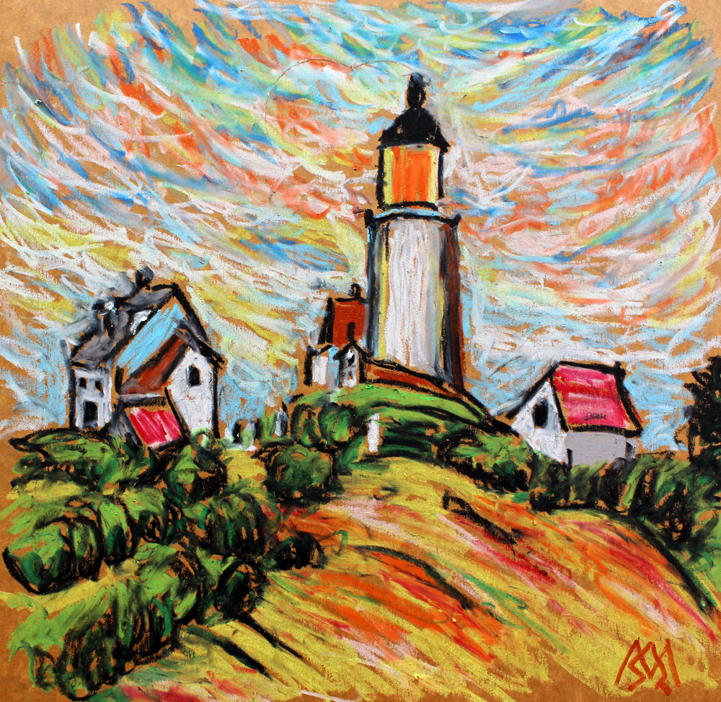

A obra O Farol traz à tona as influências aprendidas por Anita Malfatti durante o tempo em que passou estudando na Alemanha.

Assinale a alternativa que indique corretamente a base dessas influências:

a) Impressionismo

b) Surrealismo

c) Romantismo

**d) Expressionismo**

e) Cubismo

**08**.

Bach no céu

Para Manuel Bandeira

Imagino Johann Sebastian Bach entrando no céu:

— Com licença, São Pedro?

— Faz favor, João. Só não repare a bagunça.

Ondas curtas. São Paulo: Cosac Naify, 2014.

Dada a explícita relação intertextual entre Bach no céu e Irene no céu, é correto afirmar que

a) a linguagem, no poema de Villaça, é formal porque ele retrata um grande compositor.

b) inexiste afetividade em Bach no céu, pois o sujeito lírico não conheceu Bach pessoalmente.

**c) Bach no céu homenageia, ao mesmo tempo, Johann Sebastian Bach e Manuel Bandeira.**

d) a admiração do sujeito lírico por Bach não é, na visão dele, compartilhada por São Pedro.

e) Bach no céu, por ser um poema dedicado a um grande compositor, se opõe frontalmente ao primeiro poema, dedicado a uma mulher simples.

**09**. Leia as seguintes afirmações sobre a obra Memórias póstumas de Brás Cubas, de Machado de Assis:

I. A idealização das personagens é um traço significativo do romance.

II. Constata-se, na narrativa, uma ruptura com os lugares-comuns que caracterizavam a linguagem no Romantismo.

III. No romance, destaca-se a presença de um narrador que é também o protagonista da história e que se apresenta como defunto autor.

Qual(is) está(ão) correta(s)?

a) Apenas III.

b) I e III.

c) Apenas II.

d) Apenas I.

**e) II e III.**

**10**. Leia a estrofe que segue e assinale a alternativa correta, quanto às suas características.

“Visões, salmos e cânticos serenos

Surdinas de órgãos flébeis, soluçantes...

Dormências de volúpicos venenos

Sutis e suaves, mórbidos, radiantes...”

a) Lírica amorosa marcada pela sensualidade explícita que substitui as virgens inacessíveis por mulheres reais, lascivas e sedutoras – Naturalismo.

b) Pessimismo da segunda geração romântica, marcada por vocábulos que aludem a uma existência mais depressiva – Romantismo.

c) Linguagem rebuscada, jogos de palavras e jogos de imagens, característica do cultismo – corrente do Barroco.

**d) Incidência de sons consonantais (aliterações) explorando o caráter melódico da linguagem – Simbolismo.**

e) Valorização da forma como expressão do belo e a busca pela palavra mais rara – Parnasianismo.

**11**. O Realismo foi uma escola literária que tinha como proposta representar com fidelidade a realidade, com base nos pressupostos científicos e conceitos da época.

Assinale a alternativa que NÃO está de acordo com essa afirmação.

**a) As Vanguardas Europeias.**

b) O Determinismo de Tayne.

c) O Marxismo

d) O Cientificismo do século XIX.

e) O Positivismo de August Comte.

**12.** Das opções abaixo qual característica NÃO pertence a Machado de Assis?

a) A ironia, o riso amargo: exteriorização do desalento e da crítica ante a miséria física e moral de suas personagens.

b) O psicologismo: os acontecimentos exteriores são considerados somente à medida que revelam o interior das personagens; os motivos profundos da ação que são devassados e analisados detalhadamente.

**c) Valorização exagerada nos acontecimentos, os fatos ocorridos na história são mais importantes que as personagens.**

d) A metalinguagem: o narrador comenta com o leitor a escritura do romance, fazendo-o participar de sua construção.

e) A digressão: refere-se ao momento em que as narrações das personagens são interrompidas pelo autor para que este se dirija ao leitor com algum comentário marginal à história.

**13**. Talvez o aspecto mais evidente da novidade retórica e formal na composição dessa obra seja justamente a metalinguagem ou a autorreflexividade da narrativa, quer dizer, o narrador “explica” constantemente para o leitor o andamento e o modo pelo qual vai contando suas histórias. Essa autorreflexividade tem um importante efeito de quebra da ilusão realista, pois lembra sempre o leitor de que ele está lendo um livro e que este, embora narre a respeito da vida de personagens, é apenas um livro, ou seja, um artifício, um artefato inventado.

Pode-se dizer também que a reflexão do narrador, além de revelar a poética que preside a composição de sua narrativa, revela também a exigência dessa poética de contar com um novo tipo de leitor: o narrador como que pretende um leitor participante, ativo e não passivo.

FACIOLI, Valentim. Um defunto estrambótico, 2008. (Adaptado.)

Tal comentário aplica-se à obra

a) Iracema, de José de Alencar.

**b) Memórias póstumas de Brás Cubas, de Machado de Assis.**

c) O Ateneu, de Raul Pompeia.

d) Memórias de um sargento de milícias, de Manuel Antônio de Almeida.

e) O Cortiço, de Aluísio Azevedo.

**14**.

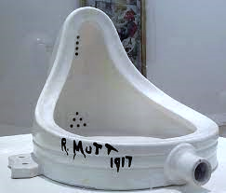

Fonte (1917)

O autor foi o criador do Ready-made, termo criado para designar um tipo de objeto, por ele inventado, que consiste em um ou mais artigos de uso cotidiano, produzidos em massa, selecionados sem critério estético e expostos como obras de arte em espaços especializados como museus e galerias. Ao transformar qualquer objeto em obra de arte, o artista realiza uma crítica radical ao sistema da arte.

(Fonte: Carol Strickland. Arte Comentada.)

Assinale a alternativa que mencione respectivamente o nome do artista responsável pelos trabalhos apresentados na questão e o movimento artístico que adotava os procedimentos expostos no enunciado, levando muitos a exclamarem: “Isso não é arte!”

a) George Braque – Expressionismo;

b) Henri Moore – Surrealismo;

c) Alberto Giacometti – Surrealismo;

d) Franz Arp – Dadaísmo.

**e) Marcel Duchamp – Dadaísmo;**

**15**.

Da humana condição

Custa o rico entrar no céu

(Afirma o povo e não erra).

Porém muito mais difícil

É um pobre ficar na terra.

QUINTANA, M. Melhores poemas. São Paulo: Global, 2003.

Mário Quintana ficou conhecido por seus “quintanares”, nome que o poeta Manuel Bandeira deu a esses quartetos com pequenas observações sobre a vida. Nessa perspectiva, os versos do poema Da humana condição ressaltam

a) a irreverência diante das crenças do povo.

**b) uma visão irônica das diferenças de classe.**

c) a falta de sentido da existência humana.

d) um olhar sobre a diversidade brasileira.

e) a desvalorização da cultura popular.

**16**.

Arte suprema

Tal como Pigmalião, a minha ideia

Visto na pedra: talho-a, domo-a, bato-a;

E ante os meus olhos e a vaidade fátua

Surge, formosa e nua, Galateia.

....................................................................

Mais um retoque, uns golpes... e remato-a;

Digo-lhe: “Fala!”, ao ver em cada veia

Sangue rubro, que a cora e aformoseia...

E a estátua não falou, porque era estátua.

....................................................................

Bem haja o verso, em cuja enorme escala

Falam todas as vozes do universo,

E ao qual também arte nenhuma iguala:

....................................................................

Quer mesquinho e sem cor, quer amplo e terso,

Em vão não é que eu digo ao verso: “Fala!”

E ele fala-me sempre, porque é verso.

....................................................................

(Júlio César da Silva. Arte de amar. São Paulo: Companhia Editora Nacional, 1961.)

O soneto Arte suprema apresenta as características comuns da poesia parnasiana. Assinale a alternativa em que as características descritas se referem ao parnasianismo.

a) Poesia impregnada de religiosidade e que faz uso recorrente de sinestesias.

b) Poesia caracterizada pelo escapismo, ou seja, pela fuga do mundo real para um mundo ideal caracterizado pelo sonho, pela solidão, pelas emoções pessoais.

c) Tendência para a humanização do sobrenatural, com a oposição entre o homem voltado para Deus e o homem voltado para a terra.

**d) Busca da objetividade, preocupação acentuada com o apuro formal, com a rima, o ritmo, a escolha dos vocábulos, a composição e a técnica do poema.**

e) Predomínio dos sentimentos sobre a razão, gosto pelas ruínas e pela atmosfera de mistério.

**17**.

— Recusei a mão de minha filha, porque o senhor é...filho de uma escrava.

— Eu?

— O senhor é um homem de cor!... Infelizmente esta é a verdade...

Raimundo tornou-se lívido. Manoel prosseguiu, no fim de um silêncio:

— Já vê o amigo que não é por mim que lhe recusei Ana Rosa, mas é por tudo! A família de minha mulher sempre foi muito escrupulosa a esse respeito, e como ela é toda a sociedade do Maranhão! Concordo que seja uma asneira; concordo que seja um prejuízo tolo! O senhor porém não imagina o que é por cá a prevenção contra os mulatos!... Nunca me perdoariam um tal casamento; além do que, para realizá-lo, teria que quebrar a promessa que fiz a minha sogra, de não dar a neta senão um branco de lei, português ou descendente direto de portugueses!

AZEVEDO, A. O mulato. São Paulo: Escala, 2008.

Infuenciada pelo ideário cientifista do Naturalismo, a obra destaca o modo como o mulato era visto pela sociedade de fins do século XIX. Nesse trecho, Manoel traduz uma concepção em que a

a) discriminação racial era condenada pela sociedade.

b) escravidão negava o direito da negra à maternidade.

**c) miscigenação racial desqualificava o indivíduo.**

d) união entre mestiços era um risco à hegemonia dos brancos.

e) condição econômica anulava os conflitos raciais.

**18**. Caracterizava-se pela preocupação com a verdade, não apenas verossímil, mas com a verdade exata, a que se chega através de observação e análise. Na recriação artística da realidade, os autores da época põem em primeiro plano as impressões sensoriais, através da descrição objetiva. Os detalhes são da maior importância e nada é desprovido de interesse. O movimento valoriza as personagens esféricas, que apresentam simultaneamente várias qualidades ou tendências; são complexas, multiformes, repelem qualquer simplificação. Centra-se no presente, no momento vivido pelo autor. São frequentes a crítica social, que busca desnudar as mazelas da burguesia e do clero, e a análise psicológica, voltada para a investigação dos motivos das ações humanas.

......................................................................................

Tais afirmações referem-se ao:

a) Romantismo

**b) Realismo**

c) Arcadismo.

d) Barroco.

e) Modernismo.

**19**. Leia o fragmento do Manifesto da poesia pau-brasil, de Oswald de Andrade.

Uma nova escala:

A outra, a de um mundo proporcionado e catalogado com letras nos livros, crianças nos colos. O reclame produzindo letras maiores que as torres. E as novas formas da indústria, da viação, da aviação. Postes. Gasômetros Rails. Laboratórios e oficinas técnicas. Vozes e tics de fios e ondas e fulgurações. Estrelas familiarizadas com negativos fotográficos. O correspondente da surpresa física em arte.

(ANDRADE, Oswald de. Manifesto da poesia pau-brasil. Disponível em: <http://www.tanto.com.br/manifestopaubrasil.htm>. Acesso em: 9 ago. 2013.)

Assinale a alternativa em que a vanguarda artística do século XX está corretamente representada por uma de suas características predominantes.

a) Dadaísmo: junção aleatória de signos verbais.

b) Cubismo: preocupação de revelar sentidos, formas e cores a partir de vários aspectos do mesmo objeto.

c) Surrealismo: representação do inconsciente em uma atmosfera de sonho.

d) Expressionismo: representação subjetiva da alma do poeta.

**e) Futurismo: inovações tecnológicas e culturais próprias do século XX.**

**20**. Leia o trecho de O Cortiço, de Aluísio de Azevedo, e preencha as lacunas.

Bertoleza é que continuava na cepa torta, sempre a mesma crioula suja, sempre atrapalhada de serviço, sem domingo nem dia santo: essa, em nada, em nada absolutamente, participava das novas regalias do amigo: pelo contrário, à medida que ele galgava posição social, a desgraçada fazia-se mais e mais escrava e rasteira.

A personagem Bertoleza em O Cortiço, de Aluísio de Azevedo, representa o fatalismo_________ que se presentifica em muitas obras _________, pautadas pela forte influência de escritores franceses como _________.

**a) determinista – naturalistas – Émile Zola**

b) capitalista – simbolistas – Émile Zola

c) capitalista – modernistas – Charles Baudelaire

d) positivista – realistas – Charles Baudelaire

e) determinista – simbolistas – Gustave Flaubert